Fonctions | Résolutions graphiques | HP 39G

? | On considère les fonctions f et g définies sur [ -10 ; 10 ] par :  f (x) = et g (x) = .  - Déterminer les intersections de la courbe Cf et des axes du repère.  - Déterminer graphiquement la solution positive de f (x) = 6.  - Déterminer les graphiquement les solutions de l’équation f (x) = g (x).  - Déterminer l’abscisse du maximum de g sur [ - 10 , 10 ]. | ?
Saisir les fonction f et g et représenter f seulement.
Voir fiche 200.  A noter que g n’est pas tracée pour l’instant.  → Le Zoom Auto Scale a été utilisé. (touche-écran .MENU. puis  ZOOM et enfin Auto Scale ). | 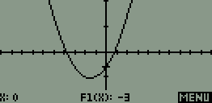  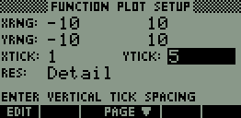  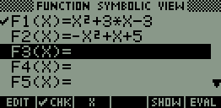

Question 1) Parcourir la courbe
Déplacer au moyen des flèches droite et gauche le point alternativement sur les trois intersections de la courbe Cf avec les axes du repère.  → Les réponses peuvent être un peu différentes, si la fenêtre graphique utilisée est différente de celle présentée ici. | 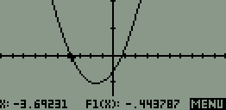  Point sur la courbe.  Coordonnées  du point
Question 2) Résolution approchée de f (x) = 6 (à l’aide de la table de valeurs)
Touche SYMB. Ajouter la fonction constante égale à 6 (Y₃ = 6) puis PLOT.  → f (x) = 6 a 2 solutions, On cherche ici la solution positive.  Instruction .NUM SETUP. (touches SHIFT et NUM ).  Régler les paramètres de la table de valeurs:  Touche NUM .  Observer que f (1) < 6 et f (2) > 6.  La solution cherchée est entre 1 et 2.  Régler à nouveau la table de valeurs puis observer que : f (1,8) < 6 et f (1,9) > 6.  La solution cherchée est entre 1,8 et 1,9.  Régler à nouveau la table pour observer que :  f (1,85) < 6 < f (1,86) avec f (1,85) = 5,9725.  La solution cherchée est donc entre 1,85 et 1,86.  → On peut parfois obtenir une valeur plus précise (dans les colonnes Y) en plaçant le curseur sur cette valeur. | 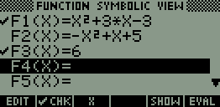  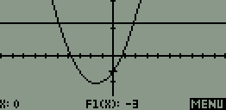  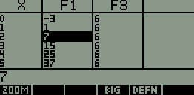  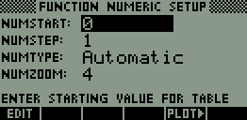  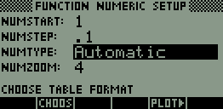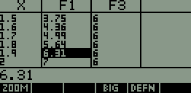  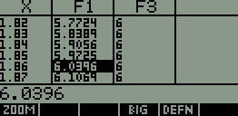

Question 3) Résolution approchée de f (x) = g (x) (à l’aide de l’instruction Intersect).

Faire afficher la courbe de la fonction g et cacher la droite puis PLOT.  Placer le point sur la courbe au voisinage de la première intersection observée (à l'aide des flèches).  Puis, instruction .Intersection. (touche-écran .MENU. puis .FC N.).  La machine affiche alors :  USING F1(X) AND...  Confirmer que l'on va chercher l'intersection avec la courbe de la fonction F2 en validant par ENTER.  Recommencer pour la seconde intersection en plaçant le point au voisinage de celle-ci avant d'utiliser l'instruction Intersection. | 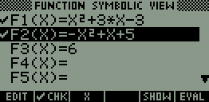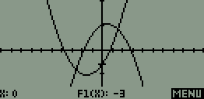  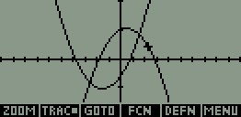  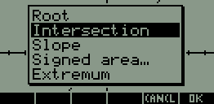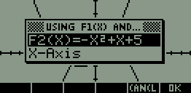  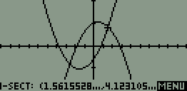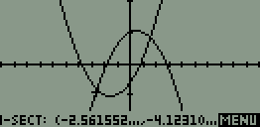
Question 4) Maximum de g
Cacher la fonction f puis PLOT.  → Le maximum semble être atteint entre −2 et 3  Instruction .Extremum. (touche-écran .MENU.  .MENU. puis .FCN. ).  La machine affiche alors les coordonnées approchées du point de la courbe qui réalise le maximum de la fonction sur l'intervalle utilisé. | 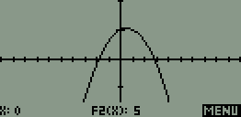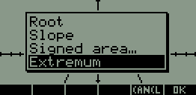
Noter que le simple fait de déplacer le point sur la courbe amène à : | 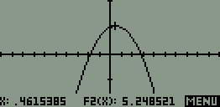

⇒ Compléments

Résolution de f (x)=0 (autre méthode)
Instruction .ROOT. touche-écran .MENU. puis .FCN. .  Se positionner au voisinage de la solution souhaitée avant d'utiliser l'instruction .ROOT . | 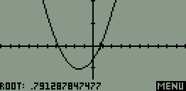

Minimum de la fonction f
Instruction .Extremum. (touche-écran .MENU. puis .FCN. ).  Les touches  et  permettent d’obtenir la valeur de g pour l’abscisse correspond au minimum trouvé. | 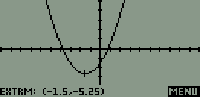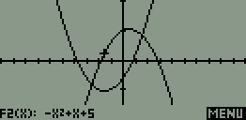

⇒ Commentaires

 La question 2 aurait évidemment pu être résolue avec INTERSECTION, mais l’idée était de proposer plusieurs façons de répondre :
- soit purement graphiquement
- soit en utilisant un tableau de valeurs
- soit en utilisant les fonctions avancées (mais non explicitées) de la calculatrice.

.! Il faut signaler que la valeur approchée obtenue avec la touche TRACE est directement liée à la fenêtre graphique choisie.
Par exemple avec 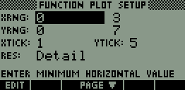 on aurait obtenu 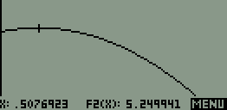

Les fonctions minimum et maximum calculent, elles, des valeurs approchées à 10⁻⁵ près.
Voir fiche 210

.! Les paramètres d'affichage (Standar, Fixed, … ) n'affectent pas les résultats des instructions Root ou Intersection.

⇒ Problèmes pouvant être rencontrés

